详细设计文档 3-13 组

API URL: <https://app.swaggerhub.com/apis/KNIGHTKIRIUS/OOMALL/1.0.0#/>

一、服务模块

1 对象模型

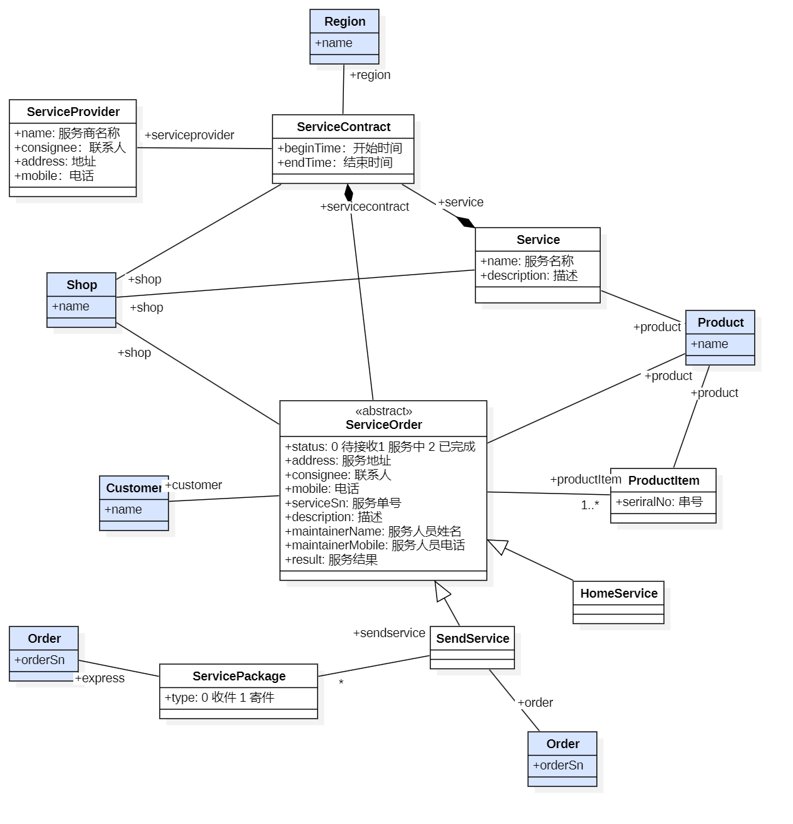

2 数据库

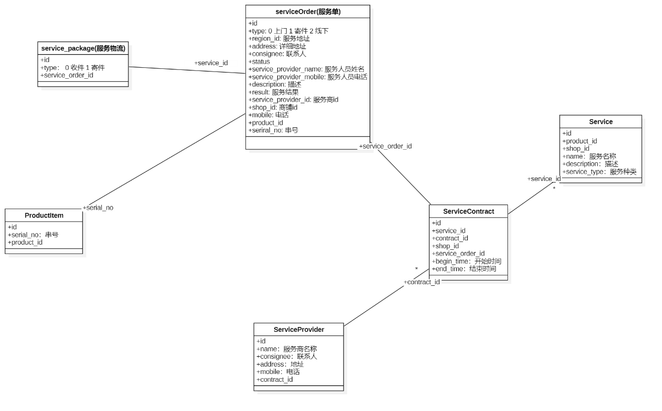

3 状态图

3.1服务单状态图

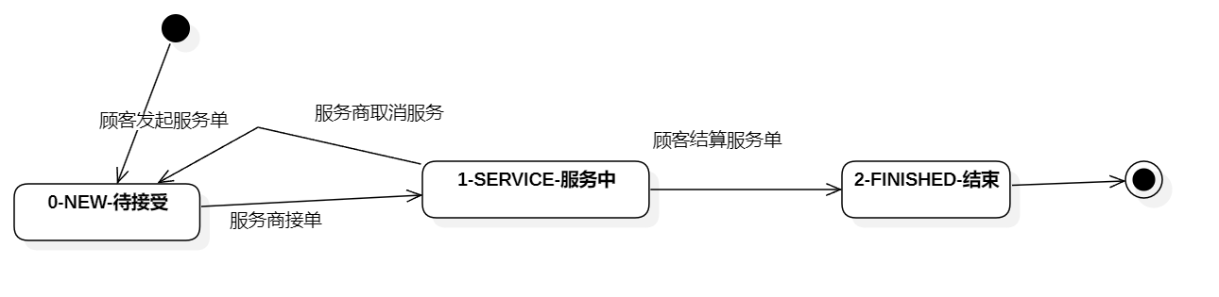

3.2服务合同状态图

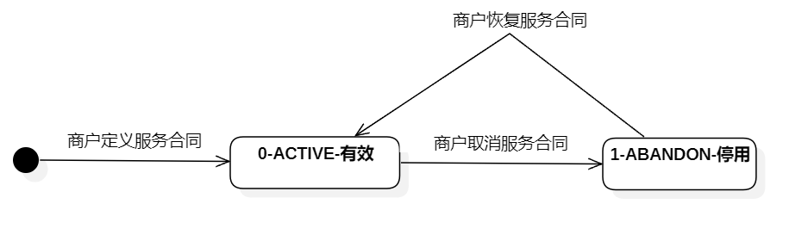

4 服务类图

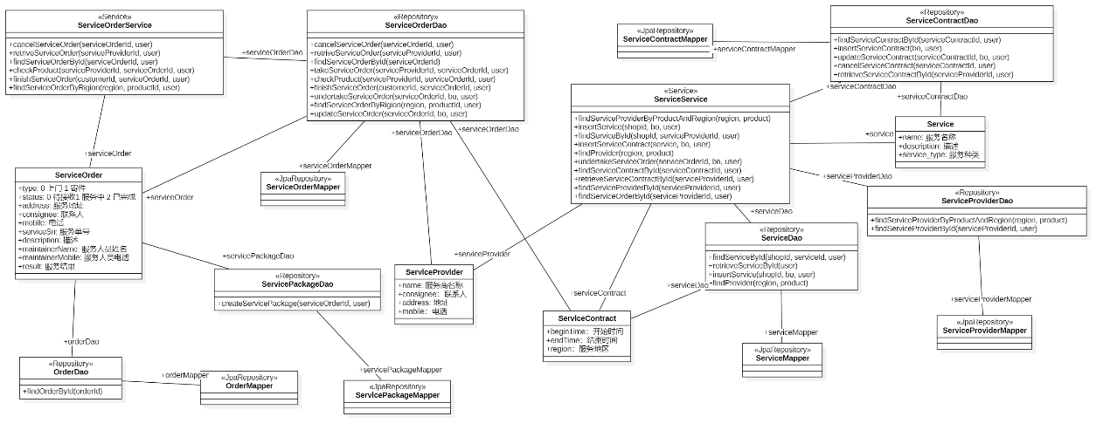

5 顺序图

5.1取消服务单

取消服务单的业务流程由于多态模式，根据服务类型的不同，后续的行为分为取消服务单以及如果取消运单的时候货物已经发出，商家需要收到货后再给顾客寄回，从而创建返程的运单、订单两种行为。将取消服务单的职责分配给服务单，体现信息专家模式。

取消服务单时，若服务单对应的是上门维修服务，对象的行为不同在，直接进行服务单的取消。

取消服务单时，若服务单对应的是寄修，对象的行为不同在，当寄修已经开始时，服务单对象会创建返程的订单与运单。

5.1.1取消寄修

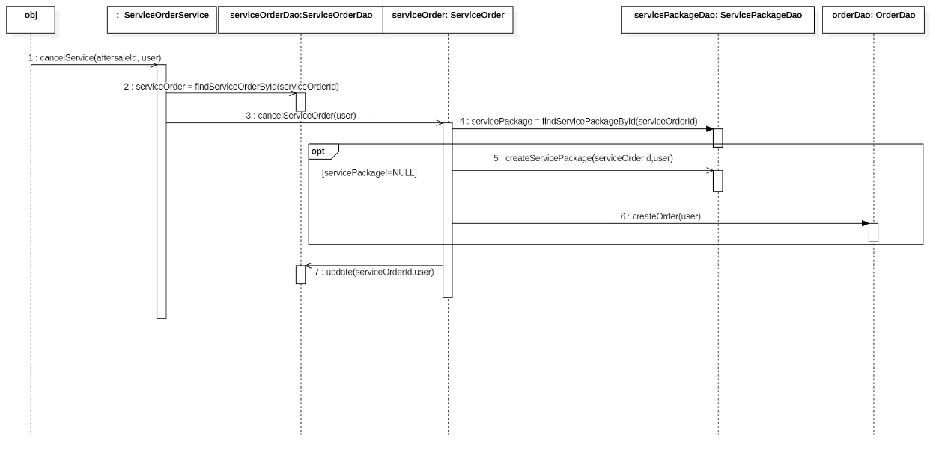

5.1.2取消上门服务

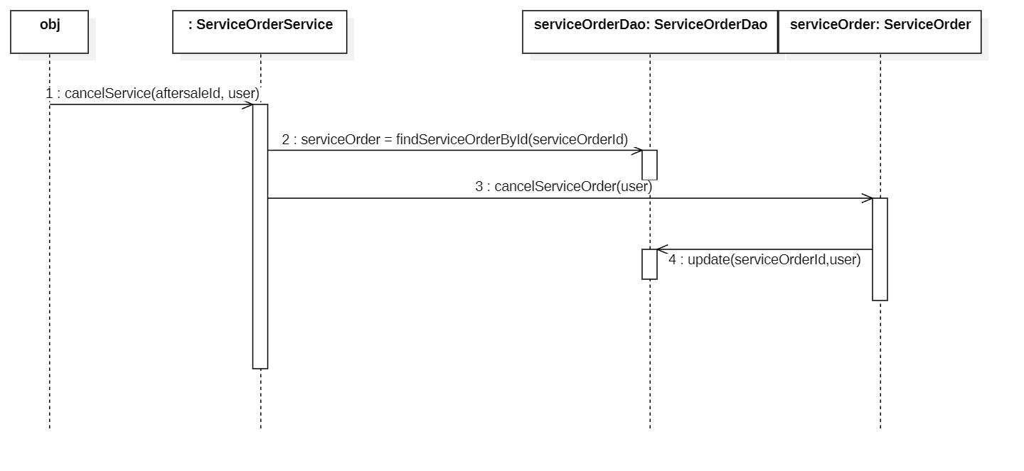

5.2定义服务合同

使用了创建者模式。服务对象包含服务合同对象，且含有初始化服务合同的主要信息。将创建服务合同对象的职责分配给了服务对象。

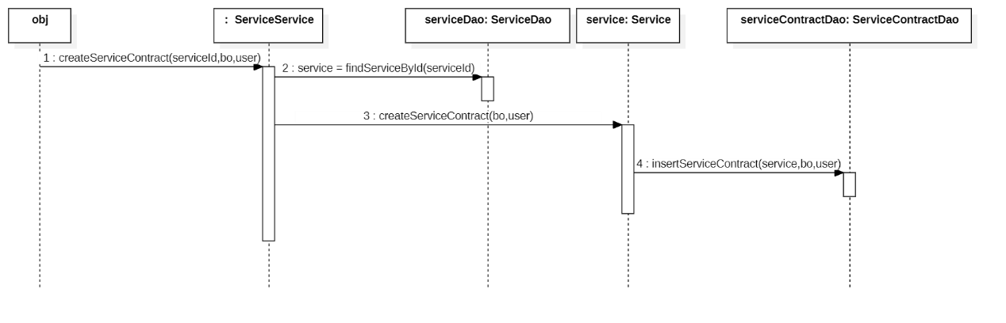

5.3服务商查找服务单

使用了信息专家模式。业务为判断服务合同是否在有效时间内且服务单是否与服务合同上的地区对应。有效时间与服务地区地区信息在服务合同对象中，将职责分配给服务合同对象。

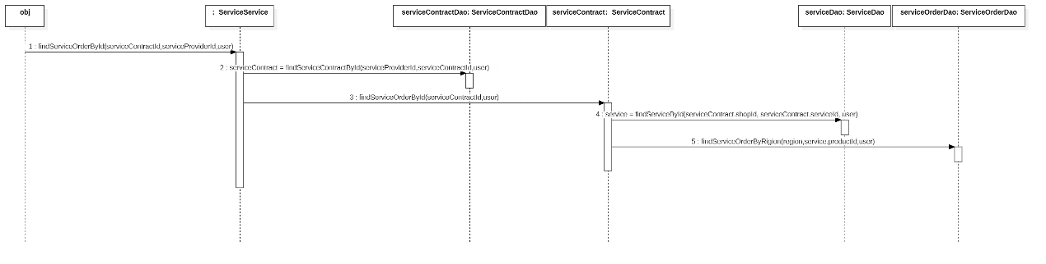

5.4服务商接受服务单

接受服务单的业务流程由于多态模式，根据服务单类型的不同，后续的行为分为是否产生一个上门取件的物流单两种行为。服务商对象含有更新服务单内容所需的信息，将职责分配给服务商对象，体现信息专家模式。

当服务单类型为寄修时，对象的行为不同在，需要产生一个上门取件的物流单与之关联并更新服务单的状态与信息。

当服务单类型为上门服务时，对象的行为不同在，只需要更新服务单的状态与信息。

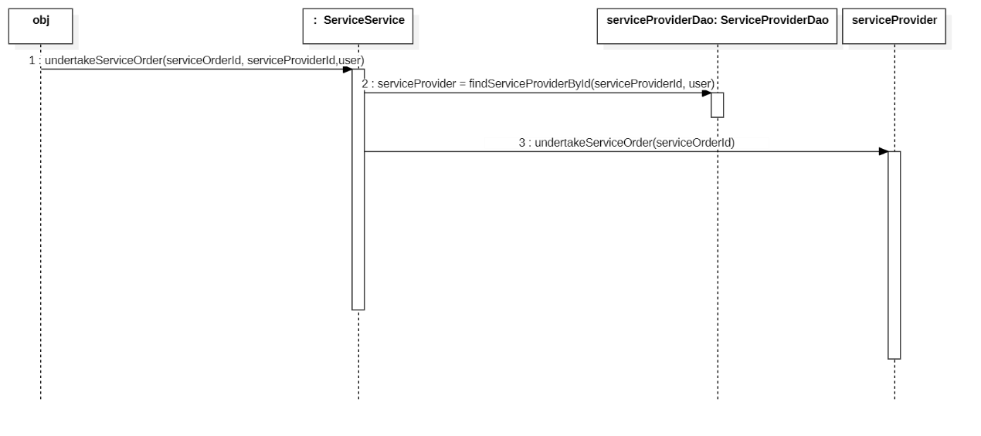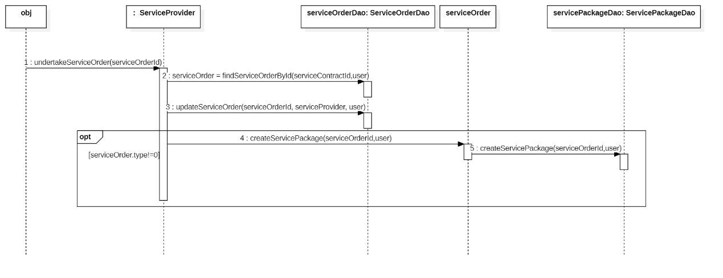

二、售后模块

1 对象模型

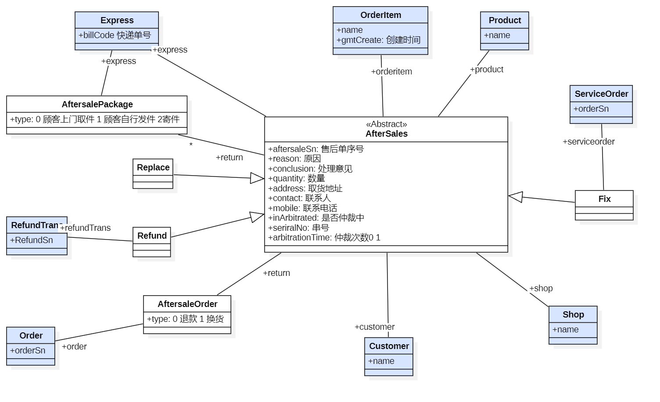

2 数据库

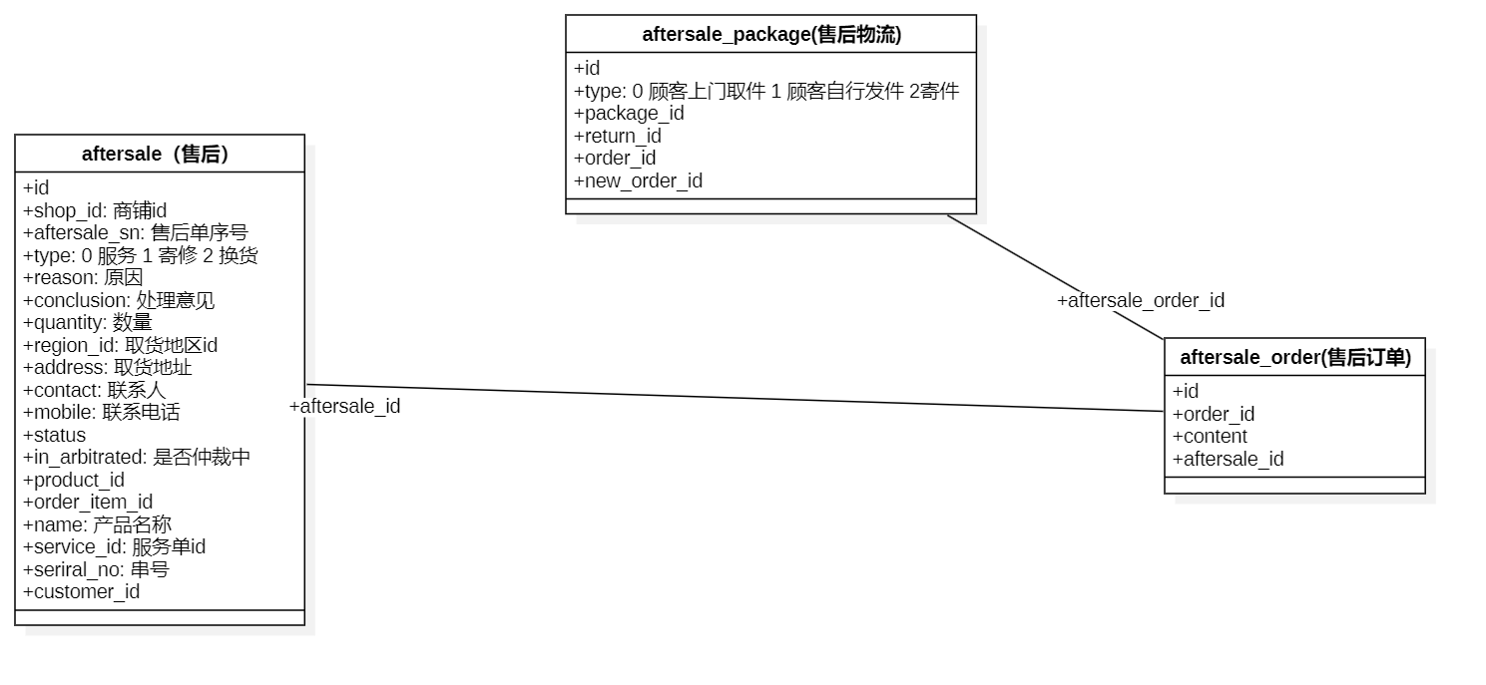

3 状态图

3.1售后单状态图

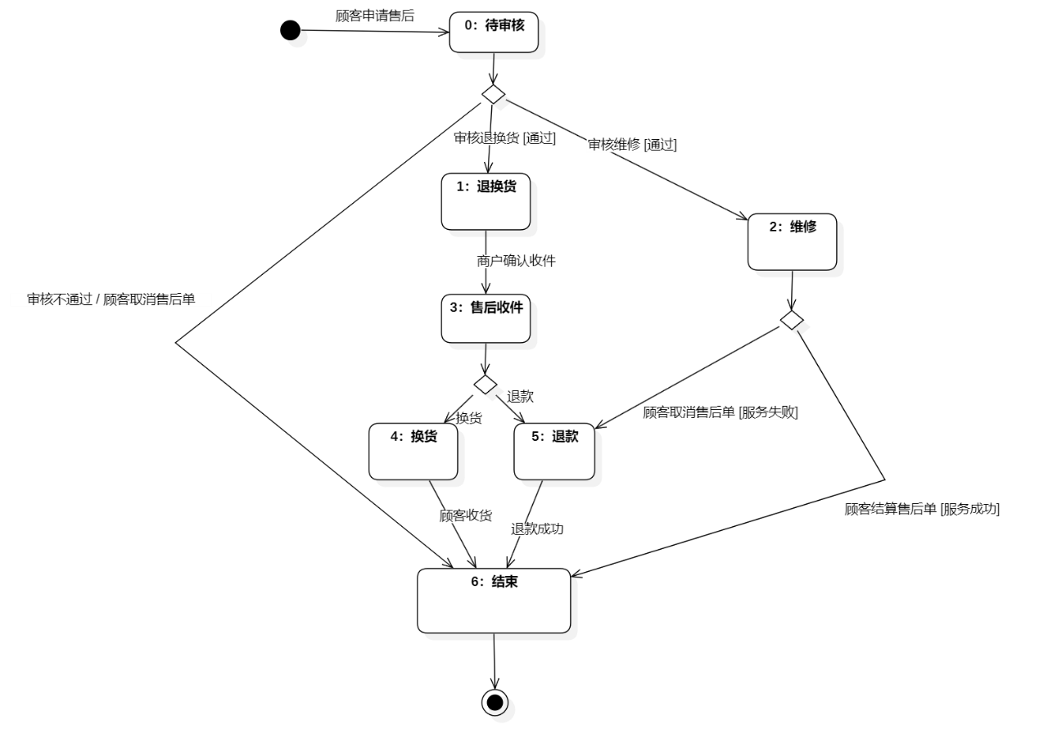

4 顺序图

4.1取消售后单

取消售后的业务流程由于多态模式，根据售后类型的不同，后续的行为分为取消服务单以及如果取消运单的时候货物已经发出，商家需要收到货后再给顾客寄回，从而创建返程的运单、订单两种行为。将取消售后单的职责分配给售后单，体现信息专家原则。

取消售后单时，若售后单对应的是服务，则调用服务组件，将取消服务单的职责分配给服务单对象，体现信息专家原则。对象的行为不同在，需要调用服务组件取消服务单。

取消售后单时，若售后单对应的是退货或换货，则对象的行为不同在，当退换货已经开始时，售后单对象会创建返程的订单与运单。

4.1.1取消服务

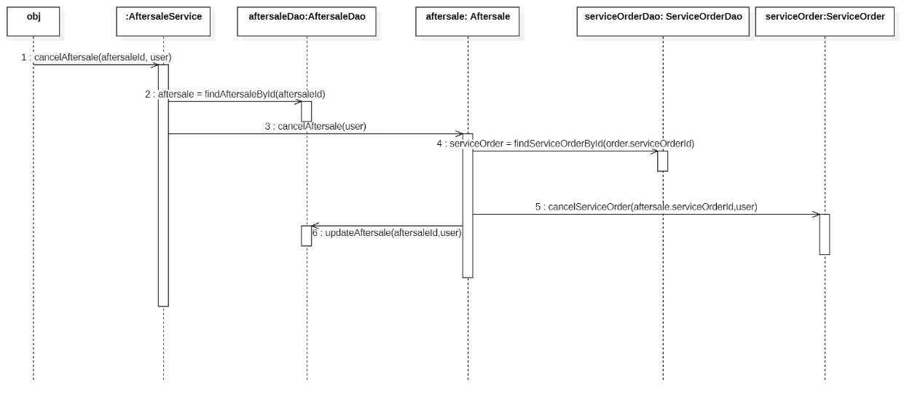

4.1.2取消退款或取消换货

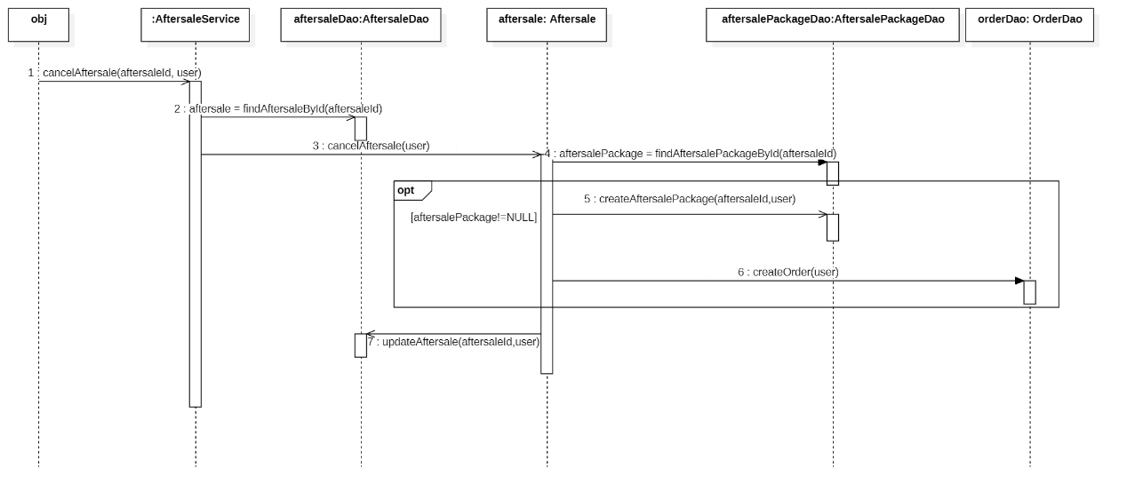

4.2审核售后单

审核售后的业务流程由于多态模式，根据售后类型的不同，后续的行为分为创建服务单与创建运单和订单两种行为。

当售后单类型为服务时，对象的行为不同在，需要调用服务模块创建服务单。

当服务单类型为退款或换货时，对象的行为不同在，需要产生一个运单。

